

**Circular No. 81-2024**

**De:** Licda. Adriana Esquivel Sanabria, Jefa a.í.

Departamento de Proveeduría

**Para:** Responsables del Abastecimiento de Combustible de las Unidades del

Poder Judicial.

**Asunto:** Procedimiento para el Abastecimiento de Combustible

**Fecha:**28 de octubre del 2024

Se les cuerda a los responsables del abastecimiento de combustible de los vehículos institucionales, sobre el procedimiento establecido para el uso de la tarjeta para el suministro de combustible mediante el uso del sistema Flota 2.0. Esta tarjeta, en convenio con el Banco Nacional de Costa Rica, es la única herramienta autorizada para la compra de combustible para los vehículos del Poder Judicial y debe utilizarse exclusivamente en las estaciones de servicio afiliadas al sistema.

Para garantizar un procedimiento correcto en el abastecimiento de combustible, se deben seguir los siguientes pasos:

**Proceso para abastecer combustible en la Estación de Servicio:**

* Indicar al pistero que el pago se realizará con la tarjeta Flota 2.0.
* Verificar que la tarjeta se encuentre activa y si cuenta con saldo disponible para abastercer combustible. De esta forma también se verifica que la estación de servicio esté afiliada al sistema Flota 2.0.
* Informar el tipo de combustible requerido y verificar que la máquina dispensadora esté en cero.
* Es responsabilidad del conductor proporcionar al pistero el kilometraje actual del vehículo, según el odómetro.
* Tras el abastecimiento, confirmar con el pistero la cantidad de litros y el monto total a pagar.
* Estar presente durante la transacción en el datáfono. El pistero ingresará el número de placa, el kilometraje de la unidad y solicitará el PIN. Este PIN es personal y no debe ser dictado verbalmente ni ingresado erróneamente por el pistero. Finalmente, el pistero ingresará el monto de la transacción.

**Verificación del Voucher:**

* Al recibir el voucher, verificar que los datos coincidan con los del dispensador: número de placa, kilometraje de la unidad, monto a pagar y cantidad de litros. Asegurarse también de que el nombre del firmante esté correctamente indicado. Si hay discrepancias, solicitar al pistero la anulación de la transacción y generar un nuevo cobro, es responsabilidad del conductor entregar facturas a la oficina correspondiente para el proceso de conciliación.

**Problemas con el Datáfono u otros:**

En caso de pérdida de conexión del datáfono, solicitar al pistero que llame a Versate para obtener soporte para una autorización manual. El call center está disponible las 24 horas del día, todos los días del año. Los números telefónicos de contacto se adjuntan a continuación:

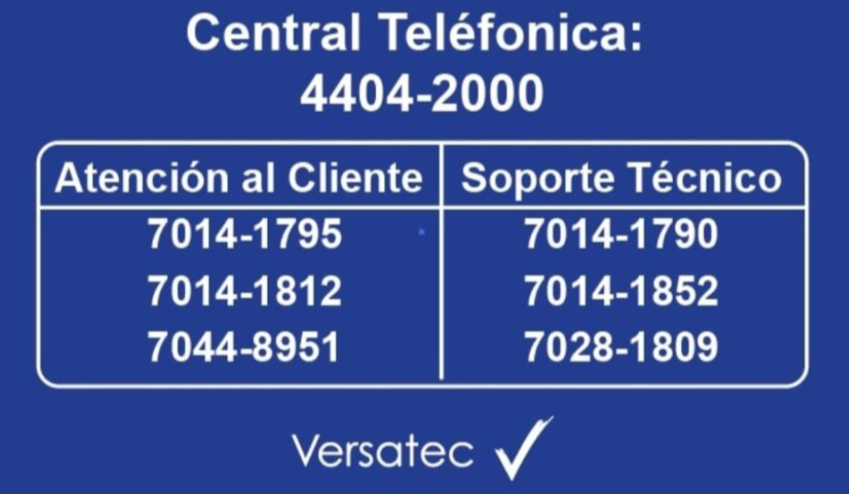

**Nota Importante:**

No se debe abandonar la estación de servicio sin haber completado la cancelación de la factura.

En caso de dudas o consultas, pueden comunicarse con Viviana Monge Barboza la Ext 01-3204, Teams, correo prove-combustible@Poder-Judicial.go.cr, en el Departamento de Proveeduría, en horario de lunes a viernes de 7:30 am a 4:30 pm.